客户需求调研单

医院名称 |  | 福建省老年医院 |  | 申请日期 | 2020-2-10
需求系统 |  | 住院医生 |  | 反馈科室 | ICU
填单人 |  | 陈颖锋
需求提交人 |  | 陈颖锋 |  | 联系电话 | 15060319119
问题或需求描述 | 问题：项目管理—医保项目维护—医保药品目录审批---给病人高少峰批了人血白蛋白—临时医嘱--5瓶药。而住院医生站却能给此病人—>每天一瓶，开了6天的临时医嘱。  操作过程：住院医生站—第5天输入临时医嘱—人血白蛋白1瓶 sos—提交。住院护士站未将此临时医嘱核对。第6天医生再次输入临时医嘱人血白蛋白仍然可以提交。住院护士站将第5天和第6天的医嘱一起核对。就可以提取6瓶人血白蛋白。  经跟踪查：住院医生站是根椐SP_ZS_YJTSXZ_ZYDZBL过程中YF_YZYPSQ.YPZSL0 >c_yspyp.SPSL00提取总数量来判断数量。
问题类型 |  | 系统BUG □新增需求 □接口 □流程改造 □其它服务
工程建议解决方案 | 建议在住院护士站--生成药单--提取药品时增加判断。
信息科或主管部门确认人签字

截图1：
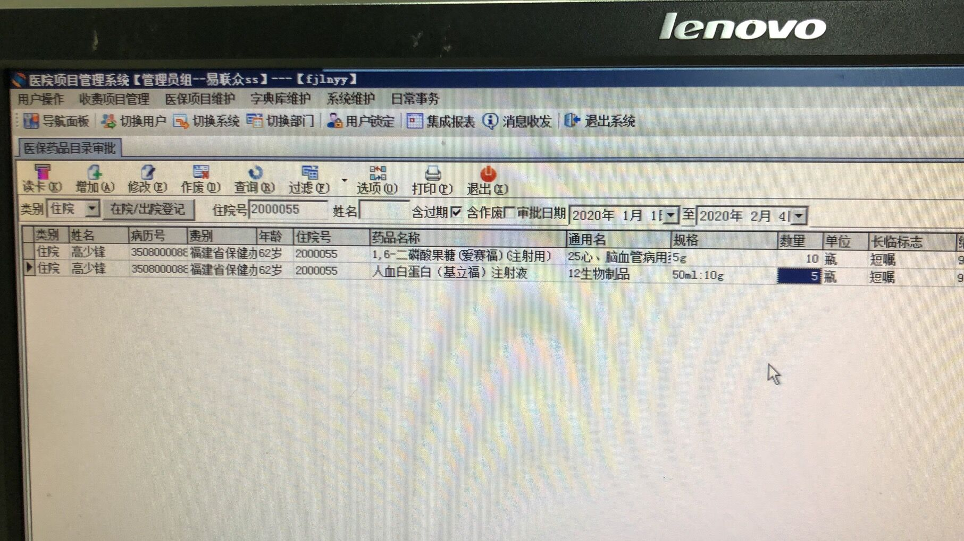
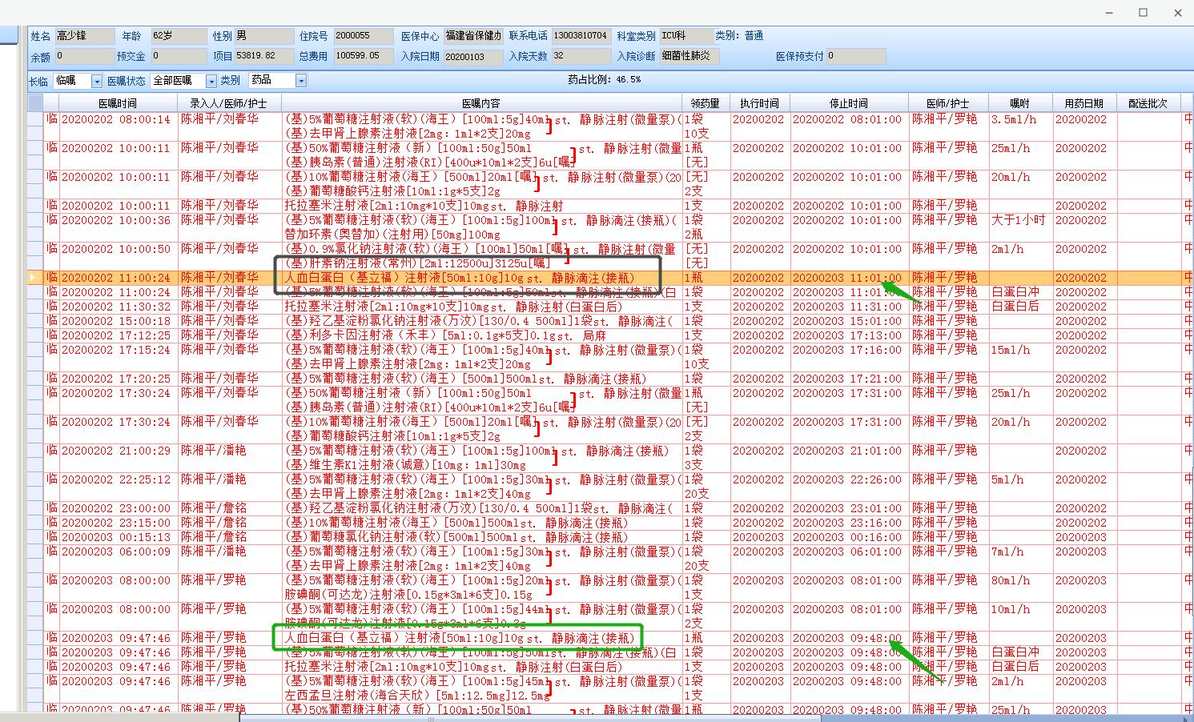

跟踪文件： SP_ZS_YJTSXZ_ZYDZBL

